2-Laboratoriya ishi

Matn formatlash elementlari bilan ishlash

1. Kirish
HTML (HyperText Markup Language) — veb-sahifalarni yaratishda asosiy vosita bo‘lib, u matnlarni belgilash va foydalanuvchiga qulay ko‘rinishda taqdim etishga xizmat qiladi. Veb-sahifalarda matn asosiy axborot tashuvchi vosita bo‘lgani uchun uni to‘g‘ri formatlash juda muhim hisoblanadi. Formatlash orqali matnni ajratib ko‘rsatish, urg‘u berish, belgilash, o‘chirish yoki ilmiy ifodalarni chiqarish mumkin.
HTML tilida matnni formatlash uchun maxsus teglar ishlatiladi. Bu teglarning ayrimlari faqat dizayn uchun xizmat qilsa, ba’zilari esa semantik ma’no ham beradi. Masalan, <b> va <strong> ikkalasi ham matnni qalin chiqaradi, lekin <strong> matnni muhim deb belgilaydi.

2. Matn formatlash elementlarining asosiy guruhlari

2.1. Qalin va kursiv yozuvlar
Matnda ba’zi so‘zlarni ajratib ko‘rsatish uchun qalin yoki kursiv usullar qo‘llaniladi.
- <b> ... </b> — matnni qalin qilib chiqaradi.
- <strong> ... </strong> — matnni qalin qilib chiqaradi va unga semantik ahamiyat beradi.
- <i> ... </i> — matnni kursiv (qiya) qilib chiqaradi.
- <em> ... </em> — matnga urg‘u berish uchun ishlatiladi, kursiv ko‘rinishda chiqadi.
Misol:
<p>Bu <b>qalin matn</b>, bu esa <strong>muhim matn</strong>.</p>
<p>Bu <i>kursiv matn</i>, bu esa <em>urg‘u berilgan matn</em>.</p>

2.2. Chizilgan va belgilangan matnlar
Matnda chiziq yoki rang yordamida ajratish mumkin.
- <u> ... </u> — matn tagiga chiziq chizadi.
- <mark> ... </mark> — matnni sarg‘ish fon bilan belgilab ko‘rsatadi.
- <s> ... </s> — ustidan chizilgan matn (odatda eski yoki noto‘g‘ri ma’lumot uchun).
- <del> ... </del> — o‘chirilgan ma’lumot sifatida belgilangan matn.
- <ins> ... </ins> — yangi qo‘shilgan ma’lumotni ko‘rsatadi (ko‘pincha tagiga chiziladi).
Misol:
<p>Bu <u>tagi chizilgan matn</u>.</p>
<p>Bu <mark>belgilangan matn</mark>.</p>
<p>Eski narx: <s>120 000 so‘m</s> Yangi narx: <ins>95 000 so‘m</ins></p>

2.3. Ilmiy ifodalarda ishlatiladigan teglar
Matematika va kimyo formulalarini chiqarishda yuqori va pastki indekslardan foydalaniladi.
- <sup> ... </sup> — yuqori indeks.
- <sub> ... </sub> — pastki indeks.
Misol:
<p>Matematika: x<sup>2</sup> + y<sup>2</sup></p>
<p>Kimyo: H<sub>2</sub>O</p>

2.4. Matn hajmi va ko‘rinishini boshqarish
- <small> ... </small> — matnni kichikroq qilib chiqaradi.
- <big> ... </big> — matnni kattalashtiradi (HTML5 da eskirgan).
- <abbr> ... </abbr> — qisqartmalarni yozishda ishlatiladi, ustiga sichqoncha olib borilganda to‘liq ma’no chiqadi.
- <q> ... </q> — matnni qo‘shtirnoq ichida chiqaradi.
- <blockquote> ... </blockquote> — sitata (katta ko‘rinishda ajratilgan matn).
Misol:
<p>Bu <small>kichik matn</small> va bu <big>katta matn</big>.</p>
<p><abbr title="HyperText Markup Language">HTML</abbr> - belgilash tili.</p>
<p><q>Ilm – inson uchun eng katta boylik.</q></p>
<blockquote>Bu uzoqroq sitata bo‘lib, alohida ajratib ko‘rsatiladi.</blockquote>

2.5. Kod va maxsus belgilarni chiqarish
- <code> ... </code> — kod parchalarini ko‘rsatadi.
- <pre> ... </pre> — matnni yozilgan ko‘rinishda (bo‘sh joy va qatorlarni saqlab) chiqaradi.
- <, >, & kabi belgilar maxsus HTML simvollaridir.
Misol:
<pre>
for (int i = 0; i < 5; i++) {
Console.WriteLine(i);
}
</pre>

<p>Kod ichida HTML teglari ko‘rsatish: <p>Paragraf</p></p>

3. Matn formatlashning amaliy qo‘llanishi
- Axborotni ajratish: Muhim ma’lumotlarni qalin yoki rangli qilib ko‘rsatish.
- Narxlarni ko‘rsatish: Eski va yangi narxlarni taqqoslashda <s> va <ins> ishlatiladi.
- Formulalar: Yuqori va pastki indeks orqali matematik va kimyoviy ifodalar yoziladi.
- Qisqartmalar: Ilmiy maqolalarda qisqartmalarni to‘liq shaklda tushuntirish.
- Kod yozish: Dasturlash darslarida yoki maqolalarda kodlarni formatlash.

4. Matn formatlashda CSS roli
HTML formatlash elementlari ko‘proq semantik ma’no beradi. Dizaynni chiroyli qilish uchun CSS (Cascading Style Sheets) qo‘llaniladi.
Misol (CSS yordamida):
<p style="color:red; font-size:20px; font-family:Arial;">
Bu qizil rangli va 20px o‘lchamdagi matn.
</p>

5. Xulosa
Matn formatlash elementlari HTMLda veb-sahifalarni yanada chiroyli, o‘qilishi qulay va tushunarli qilishga xizmat qiladi.
- <b>, <i>, <u>, <mark> kabi teglar ko‘rinishni o‘zgartirsa,
- <strong>, <em>, <abbr> kabi teglar semantik ma’no ham beradi.
- Ilmiy formulalar, sitatalar, kodlar ham maxsus teglar orqali chiqariladi.
Shunday qilib, HTML matn formatlash elementlarini bilish – har bir dasturchi va veb-dizayner uchun muhim ko‘nikma hisoblanadi.

<b> ... </b> — qalin matn

Matn qalin bo‘lib chiqadi, ko‘zga tez tashlanadi.

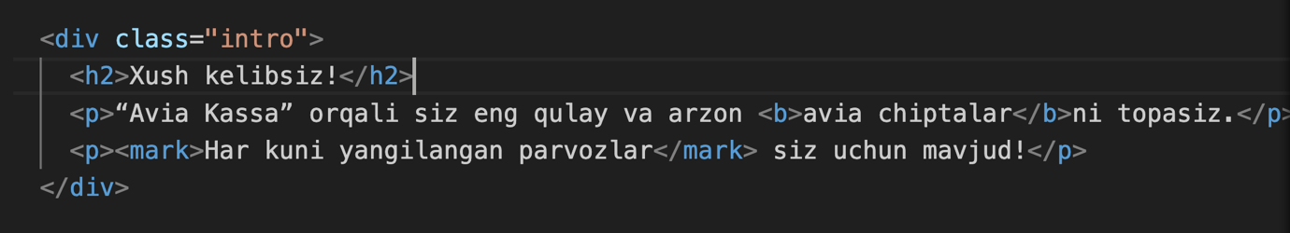

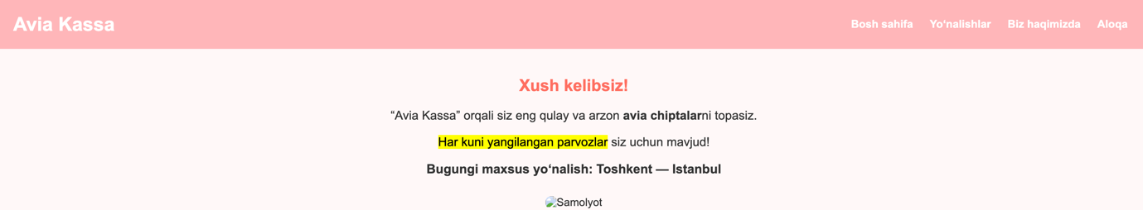

<h1>, <h2>, <h3> — sarlavhalar

Matnni katta qilib ko‘rsatadi va tartib beradi.
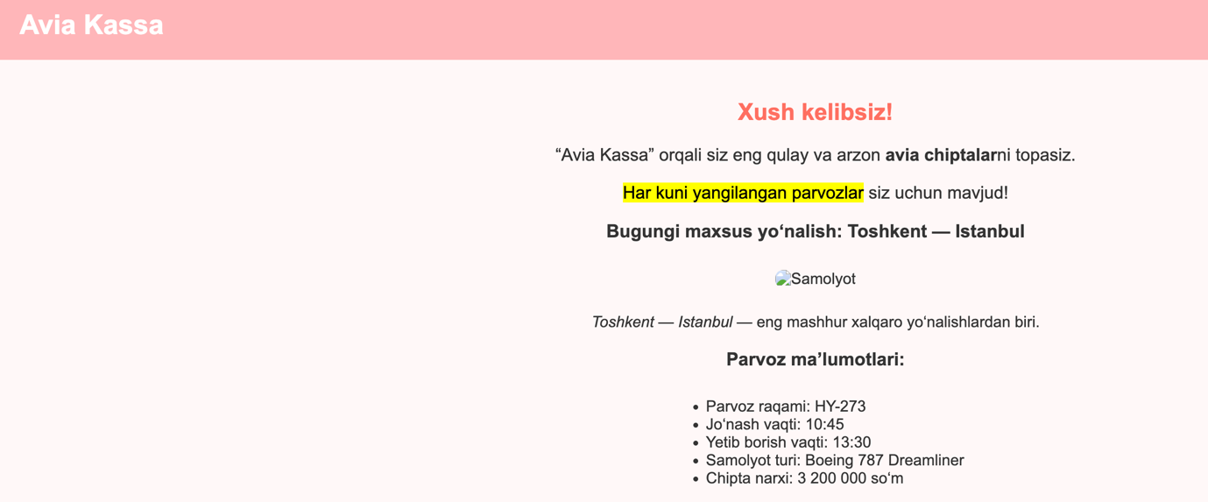

3. <ul> <li> ... </li> </ul> — ro‘yxat (list)

Parvoz malumotlari bo‘limida ishlatdim.
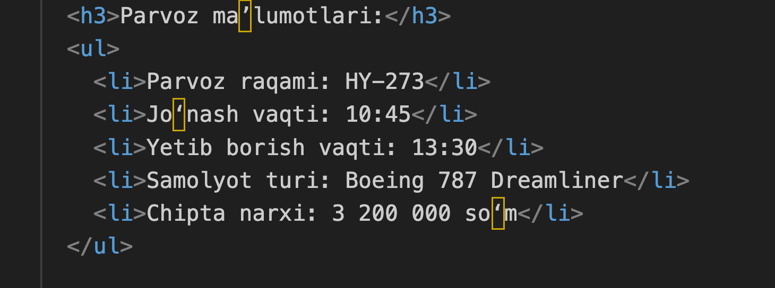
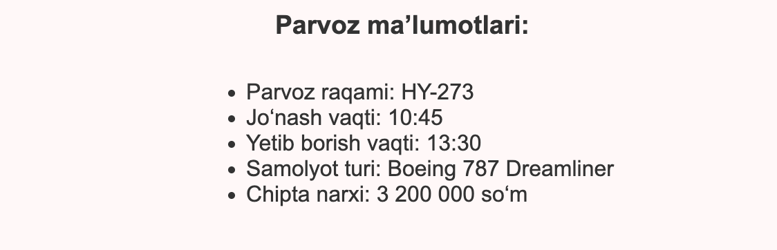

<b>Masalliqlar:</b>

Bu joyda "Masalliqlar:" so‘zi qalin qilib ko‘rinadi. Retsept ichidagi asosiy bo‘limlarni ajratib ko‘rsatish.

  - <p>Bu <u>tagi chizilgan matn</u>.</p>
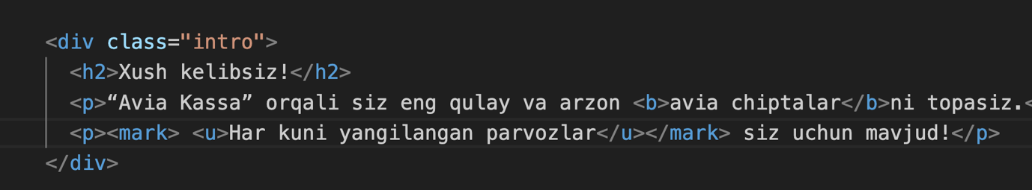

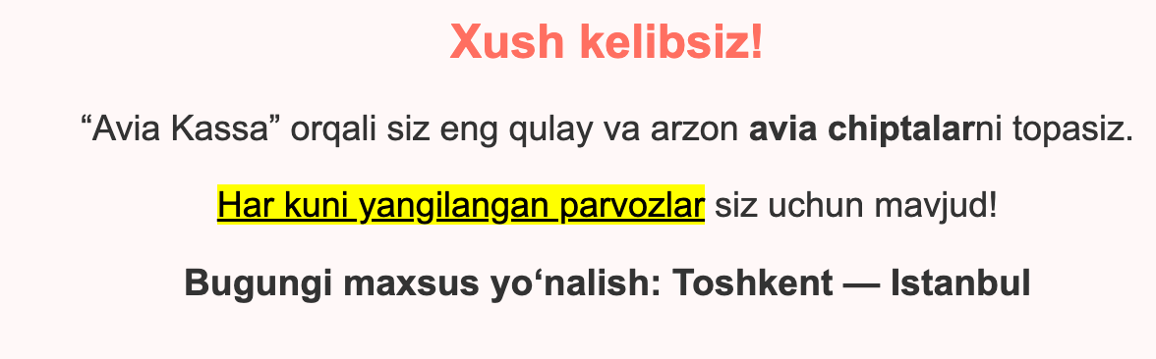
- 6. <s> ... </s> — ustidan chizilgan matn (odatda eski yoki noto‘g‘ri ma’lumot uchun).
s
